Soal Tugas Pengantar Akuntansi

Studi Kasus PT. Maju Jaya

Buatlah Tabel persamaan dasar Akuntasi seperti pada contoh gambar di bawah ini
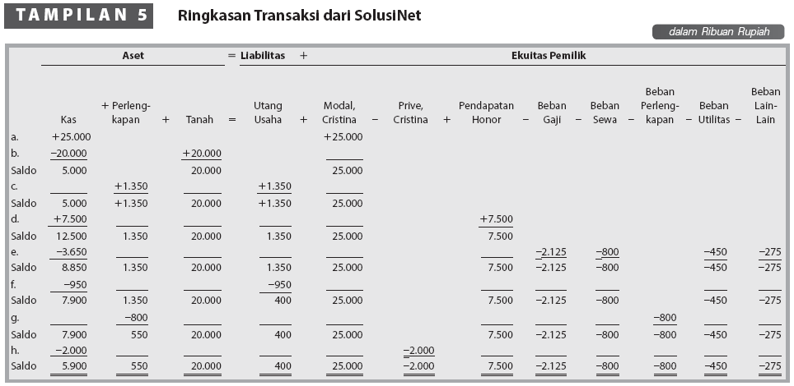
untuk mencatat transaksi-transaksi berikut ini:
1 Mar 2024, Andi menyetorkan uang sebesar Rp 50.000.000 sebagai modal awal pendirian usaha, sementara itu Dewi menyumbangkan mesin usaha sebagai modal awal pendirian usaha senilai Rp 25.000.000
2 Mar 2024, Joni menyumbangkan tanah sebagai modal pendirian usaha setara dengan harga Rp30.000.000
4 Mar 2024 Membeli peralatan kantor dari CV Abadi senilai 10.000.000, Dimana Sebagian dibayar lunas dan 50% transaksi sisanya akan dibayar pada tanggal 10 Mar 2024.
6 Mar 2024, Menerima order pengerjaan jasa kebersihan dari konsumen PT Awan senilai Rp 5.000.000 dimana pelunasannya dilakukan di tanggal 8 Mar 2024
7 Mar 2024 Menerima order jasa kebersihan dari CV Petir Rp 7.000.000 tunai
10 Mar 2024 Membeli token Listrik untuk usaha Rp 1.000.000 tunai
11 Mar 2024 Membayar iuran keamanan sebesar Rp 100.000
15 Mar 2024 Membeli perlengkapan kantor dari CV Tornado sebesar 3.000.000 kredit
17 Mar 2024 Membayar transaksi perlengkapan kantor dari CV Tornado
20 Mar 2024 Membayar Gaji Pegawai 3 orang @ Rp 4.000.000
25 Mar 2024 Menerima order jasa kebersihan dari PT Zeus senilai 10.000.000, Dimana pembayaran baru diterima sebesar 60%, sisanya dibayar 27 Mar 2024.
28 Membayar biaya iklan ke PT Tribun sebesar 500.000 tunai.

-SELAMAT MENGERJAKAN-
Deadline Senin Malam

